南昌大学
网络教学平台学生操作手册
（第五版）



教育技术与教学资源中心
2022年3月16日

目录
1、如何登录使用 3
1.1登录方式 3
1.1.1学习通登录 3
1.1.2 电脑端登录 4
1.2学习方式 7
1.2.1电脑端学习 7
1.2.2 移动端学习 9
2、学生在线学习建议 14
3、学生在平台使用中遇到的常见问题 14

1、如何登录使用

1.1登录方式

1.1.1学习通登录
第一步：下载“学习通”
学生可在手机应用市场搜索并下载“学习通”，或直接扫如下二维码进行下载。
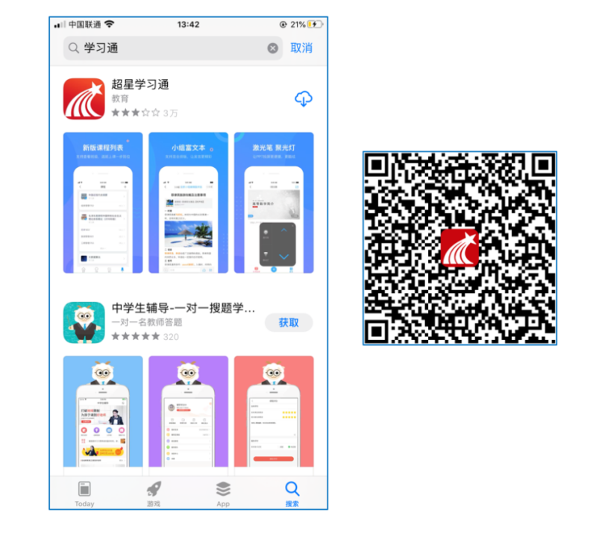
下载“学习通”

第二步：登录
用手机号注册学习通账号，登录学习通后，通过“我”-头像-绑定单位-添加单位-输入学校代码262选择南昌大学-输入学号即可绑定学校账号。

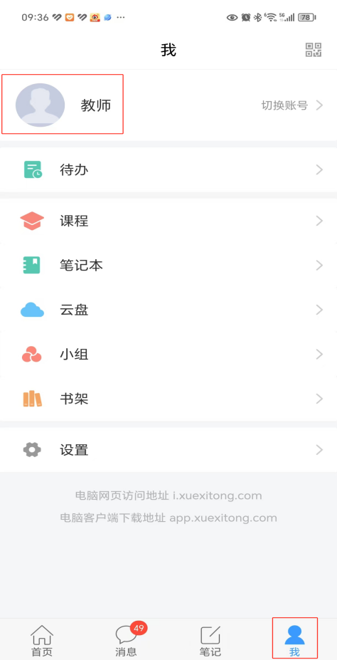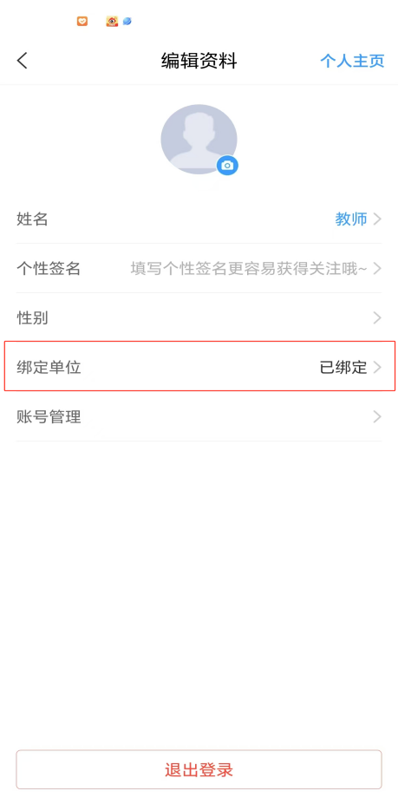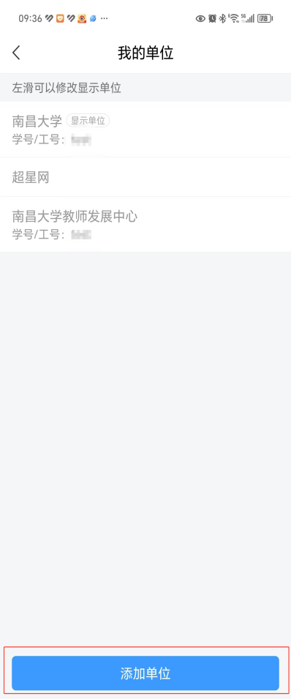

登录流程

在线学习方式一：线上学习

1.1.2 电脑端登录
根据国家互联网管理的有关要求，为增强网络的安全性，进入南昌大学网络教学平台应采用学校综合服务门户跳转或学校统一身份认证登录（采用统一身份认证登录的系统账号密码只需记住一个即可）。
方式一：门户进入，输入网址http://my.ncu.edu.cn/

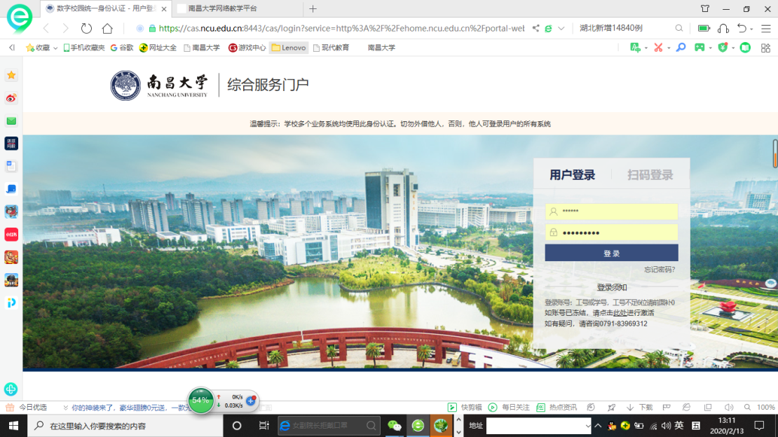门户网站

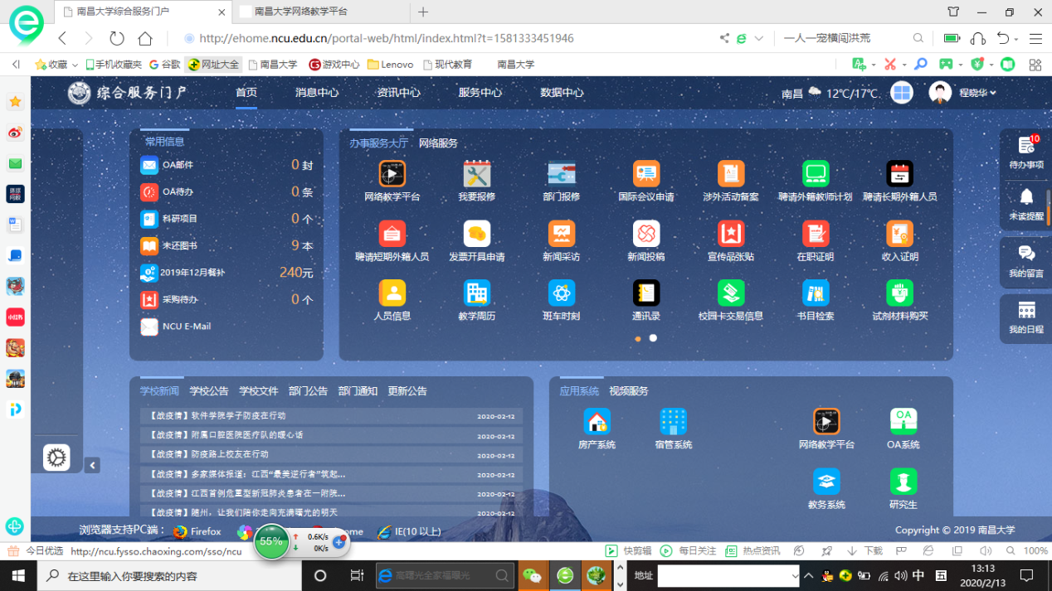
学校门户网站采用统一身份认证登录，可以通过在校的学生学号、手机号或身份证号登录，密码为统一身份认证密码。如忘记密码或账号被冻结，可点击登录页面中相应的链接进行自助处理。如个人手机号码已更换无法登录，请致电0791-83969312。进入后，选择网络教学平台，就可进入个人教学或学习空间。
方式二：网络教学平台的登录入口新加了学校统一身份认证登录方式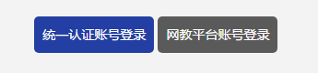输入网址http://ncu.fanya.chaoxing.com/portal →点击→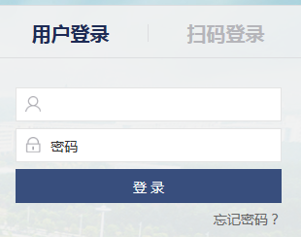其账号密码与学校门户网站的账号密码一样。
方式三：登录方法为输入网址http://ncu.fanya.chaoxing.com/portal →点击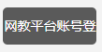→点击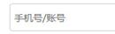输入账号→点击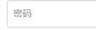输入学习通密码→点击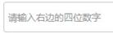输入右边的验证码→点击。

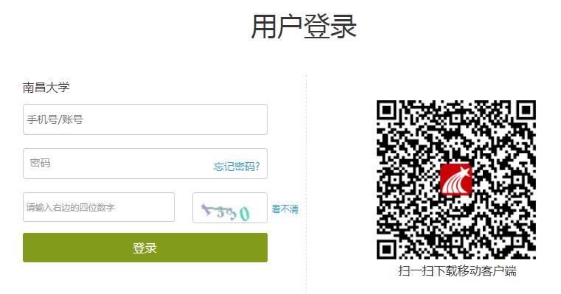
输入密账号码进行登录

1.2学习方式

1.2.1电脑端学习
登录后可点击进入“学习空间”进行学习。
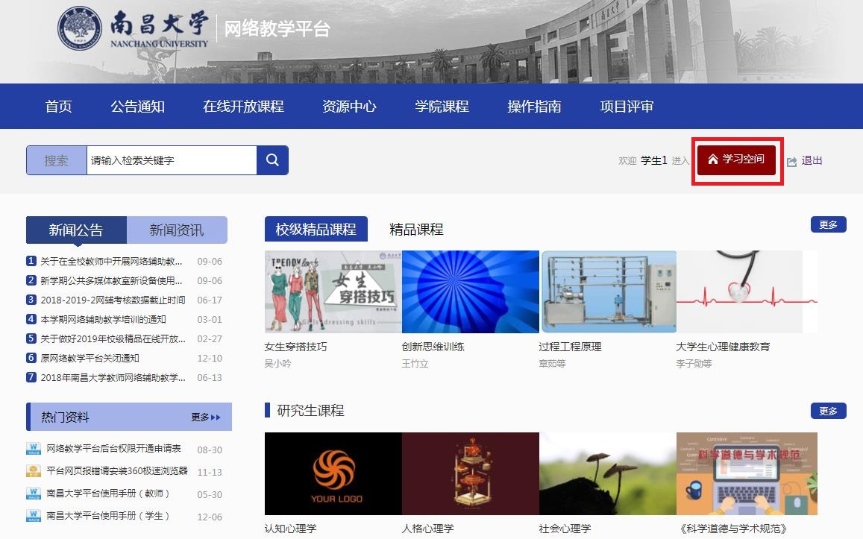
点击进入学习空间

在学习空间左侧，点击“课程”→“我学的课”→选择课程进行学习。
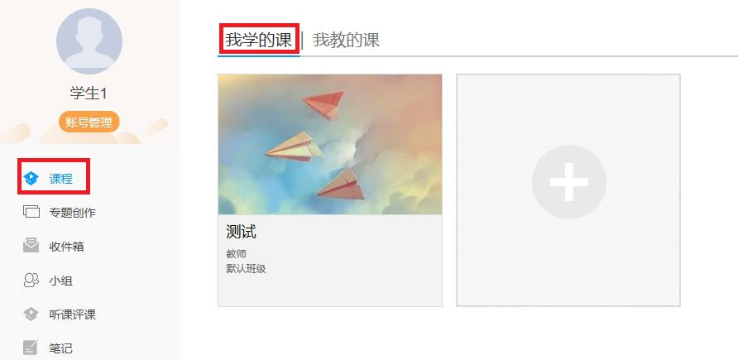
点击进入课程
进入课程后，可查看章节列表的知识点，右上角为学习导航，可即时收到老师发布的学习任务、测验、作业及考试，查看自己的学习进度，并进行资料中的拓展学习，也可参与讨论、提问等。
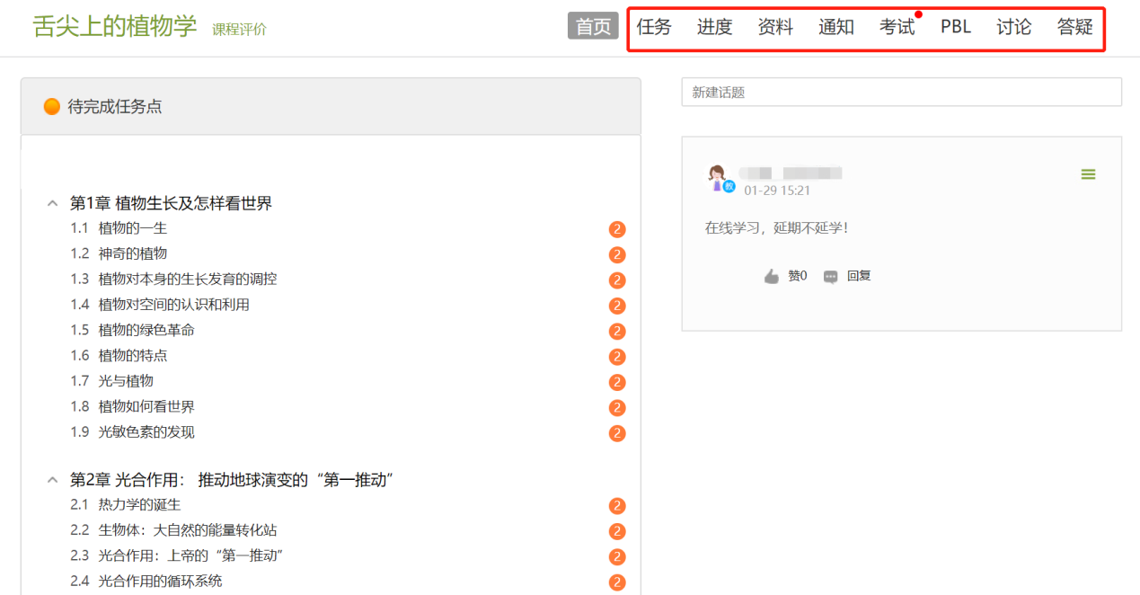
进行课程学习

1.2.2 移动端学习
在线学习方式一：章节学习
点击底部菜单“我”→“课程”，可进入课程列表，再选择要学习的课程，即可进入课程详情，章节内容即为学习内容，在章节学习过程中可随时写笔记。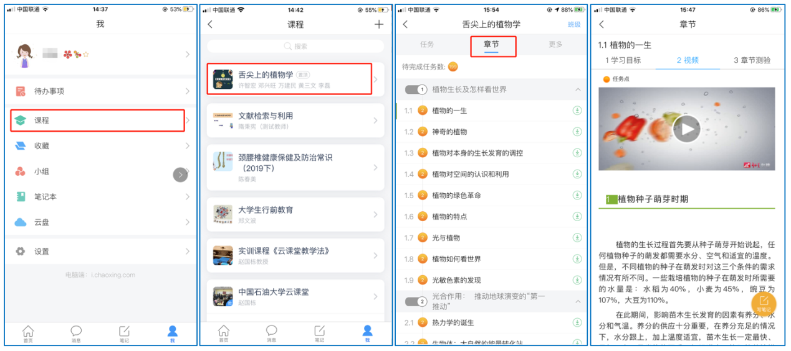
移动端课程学习
此外，点击“任务”，可查看老师发放的学习任务及各类通知，点击“更多”可查看老师准备的学习资料和这门课程的个人错题集。
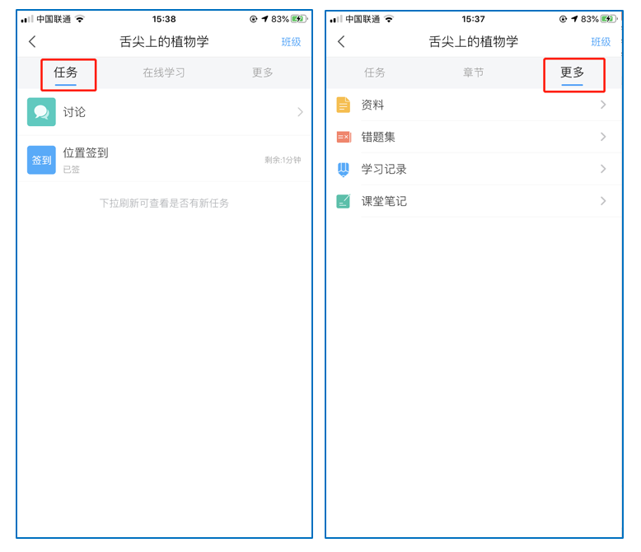
移动端课程任务及更多
点击“学习记录”可查看自己的详细学习记录，点击“课堂笔记”（即章节右下角的“笔记”）进入课程学习笔记区，查看自己的笔记，除可写文字笔记外，还可以写语音笔记，随时记录学习要点。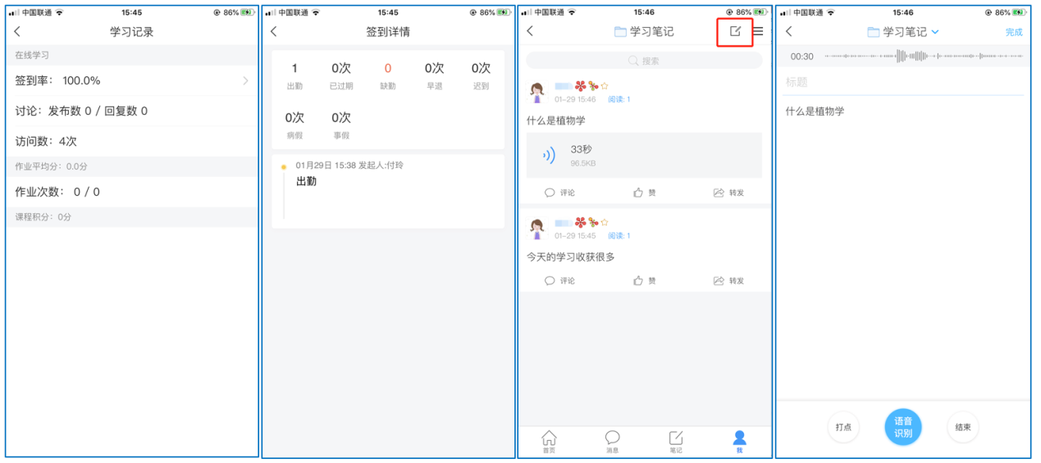
移动端学习记录及课堂笔记
在线学习方式二：观看速课
学生可通过学习通中的“消息”、其他老师发送的途径查看速课，如图所示，点击速课，横屏观看老师录制的语音+图文内容。
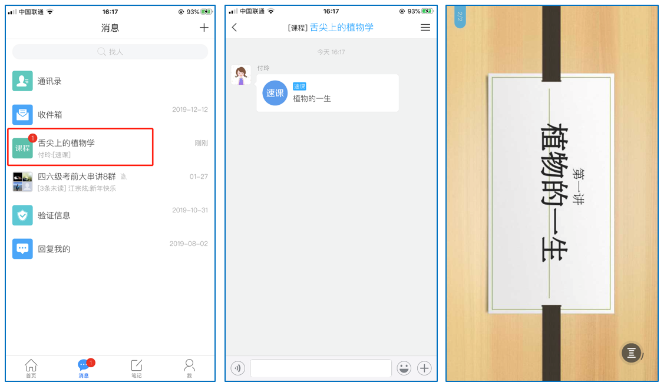
移动端学习速课
在线学习方式三：同步课堂
学生可进入老师的同步课堂进行远程学习。
①电脑端使用方式：打开教师提供的电脑端网址，可同步听到教师的授课PPT+讲课声音。
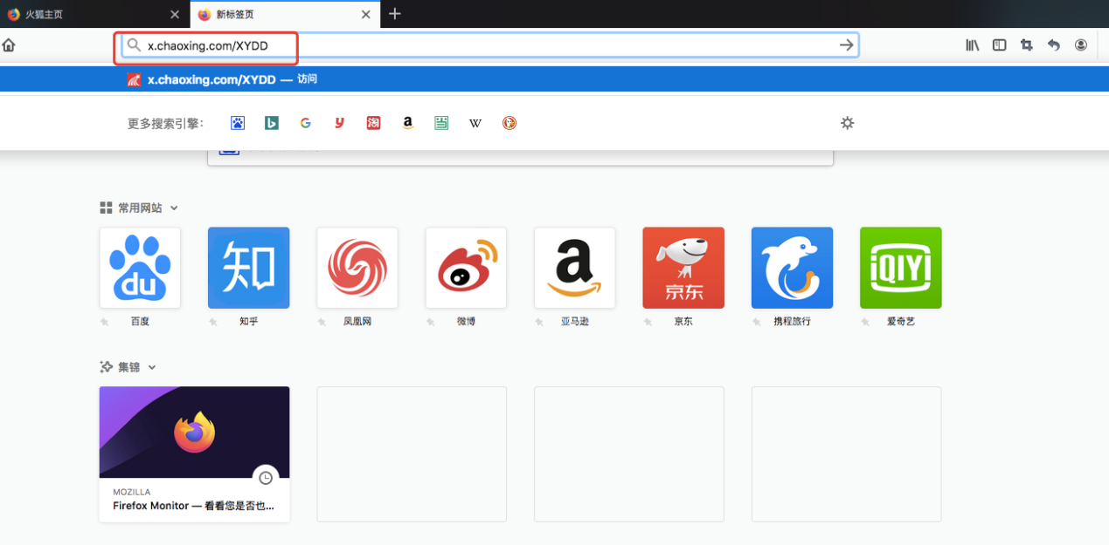输入同步课堂网址

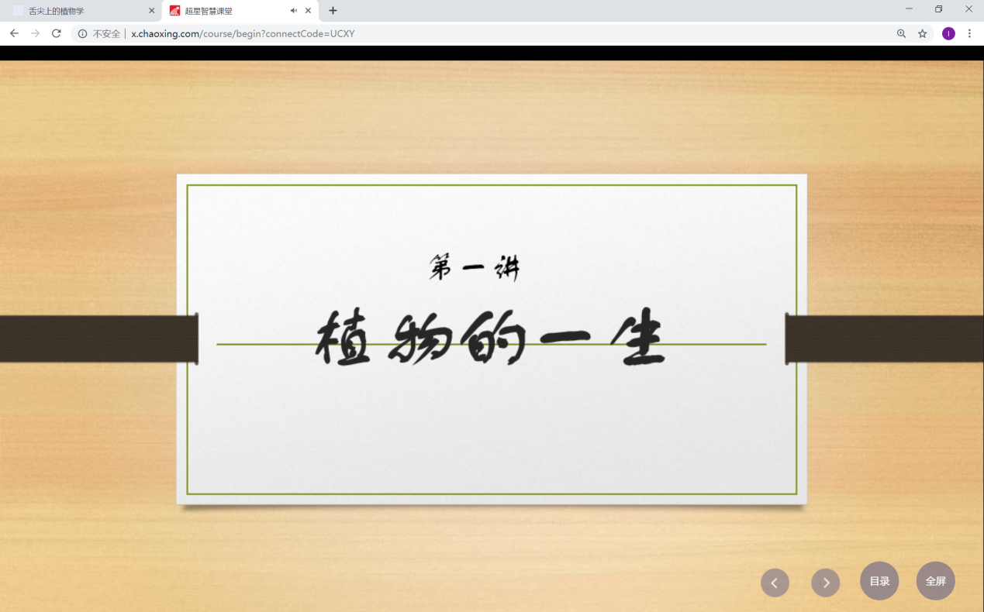
进入同步课堂学习
②移动端使用方式：在学习通首页输入教师提供的同步课堂邀请码，进入同步课堂，即可同步听到教师的授课内容的PPT+讲课声音。
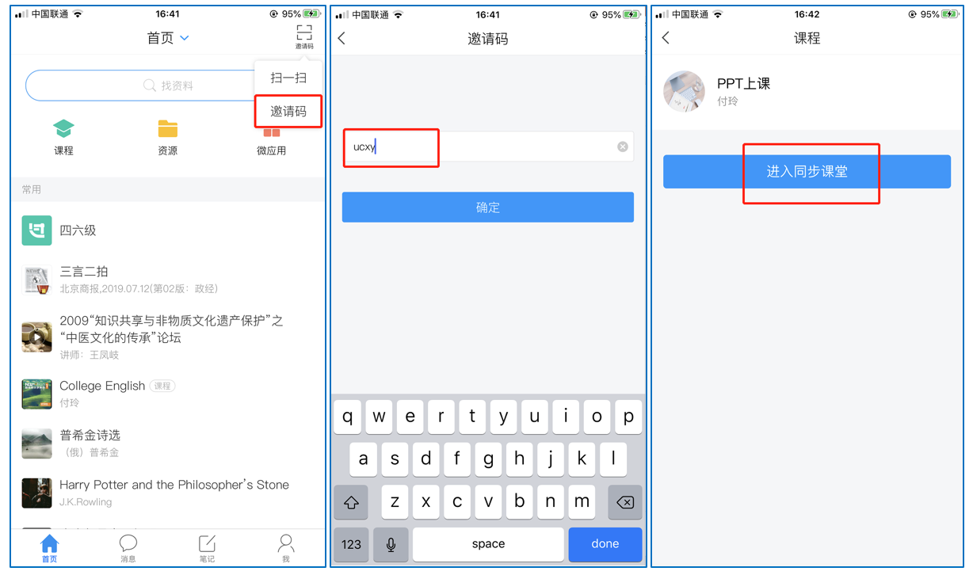
移动端同步课堂学习
在线学习方式四：直播学习
学生可在“消息”或其他教师发布的途径中点击直播，进入直播界面，可以观看实时直播并进行互动、提问，如果直播已结束，学生也可回看直播内容，如果点开直播提示“此直播不支持回看”，说明老师未设置允许回看。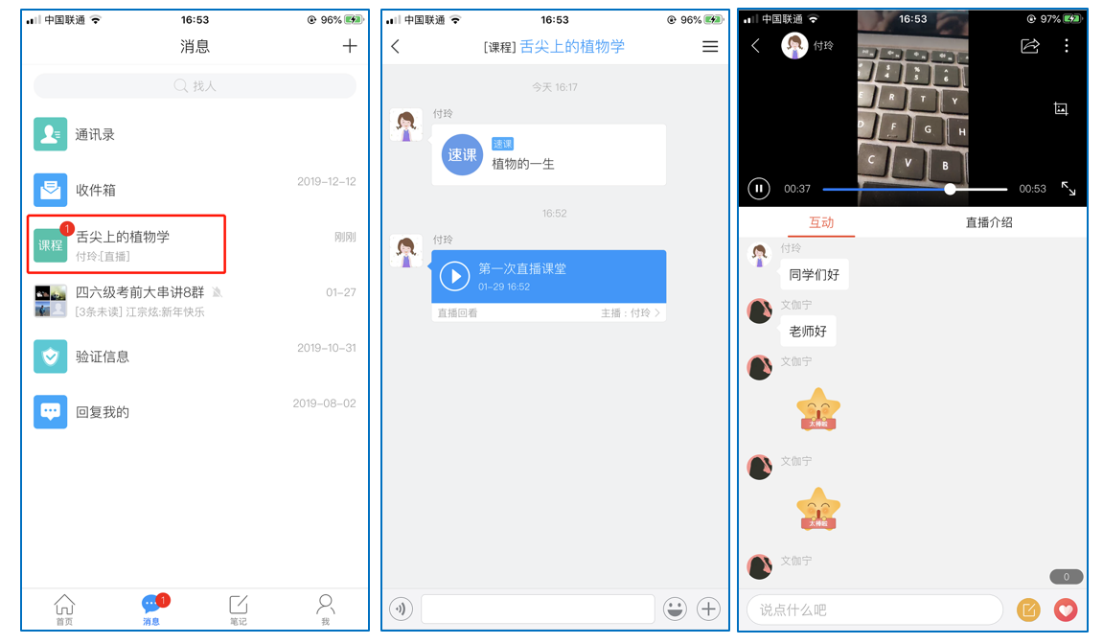
移动端直播学习

2、学生在线学习建议
1、听从安排，适应居家学习环境。给自己制定学习计划和目标，培养良好的自主学习能力，提高自我学习管理的能力。
2、每天及时通过网络教学平台和手机端查看通知，获取老师的学习要求和学习任务，按时完成学习任务。
3、学生可以通过“在线学习”模块完成课程任务点的学习，通过“任务”模块参与课程讨论，作业等线上活动，学生应积极分享学习心得和思考。
4、学习时尽量避开网络高峰期，登录和使用时有时需耐心等待，不要频繁点击或重试，学生可自行安排学习时间，在老师规定的时间内完成学习任务即可。

3、学生在平台使用中遇到的常见问题
问题1：怎么能知道自己有没有参与过老师发的讨论话题呢？科目太多难免会有遗漏。
解答办法：讨论区系统设计作为自由交流区，感兴趣自由参与，不会强制提醒。如果老师作为必须参与的讨论，可以建议老师发布“主题讨论”任务。
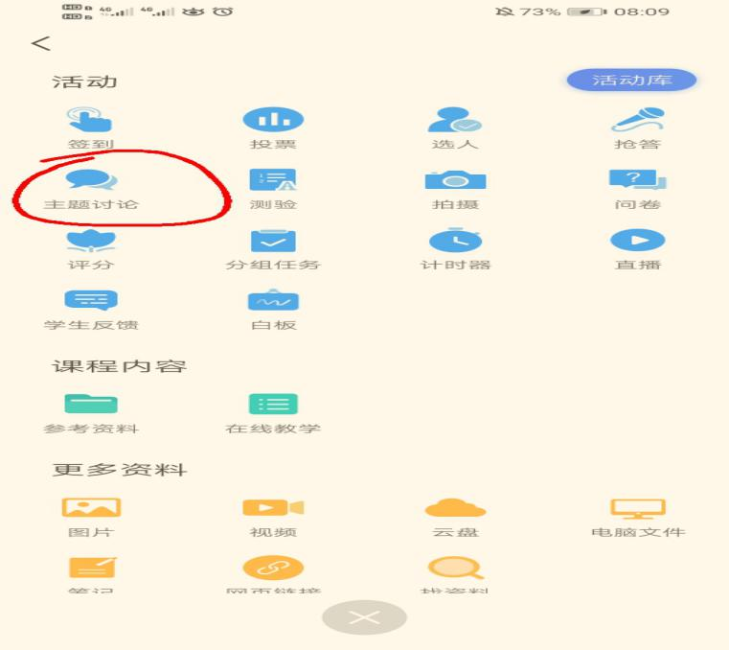

问题2：怎么上传作业？
解决办法：学习通上点击“我”→“课程”→点击对应的课→任务。
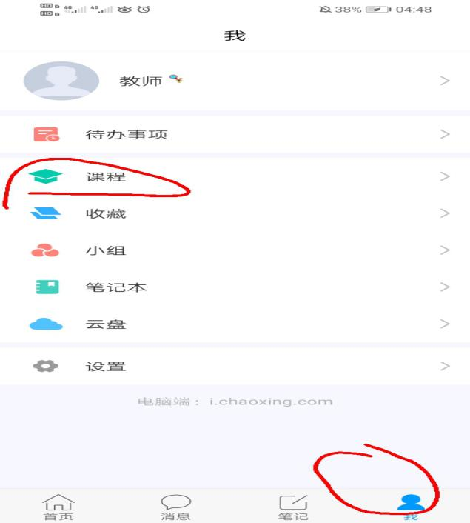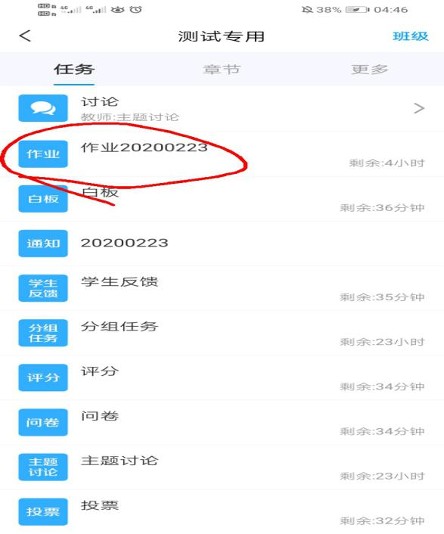

问题3：学生在使用网络教学平台电脑端或学习通中遇到问题怎么办？
解决办法：请有问题的同学到平台电脑端或学习通的“互动专栏”留言。
1、电脑端
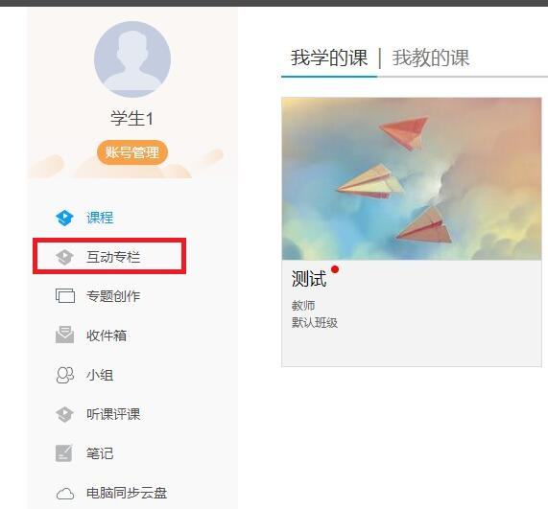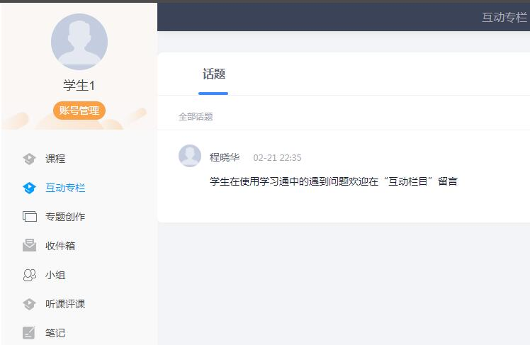

2、学习通
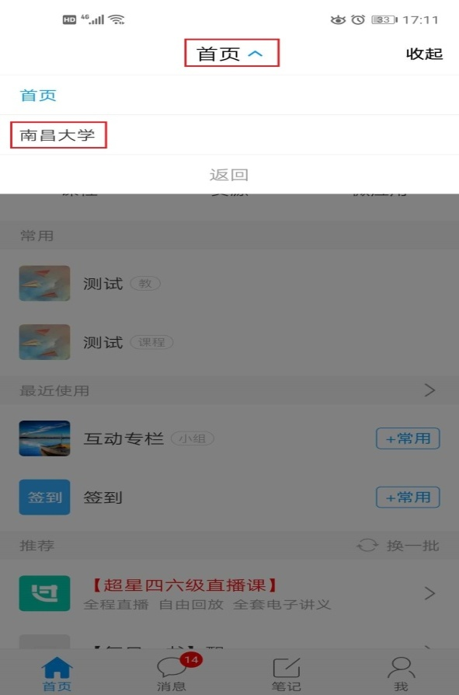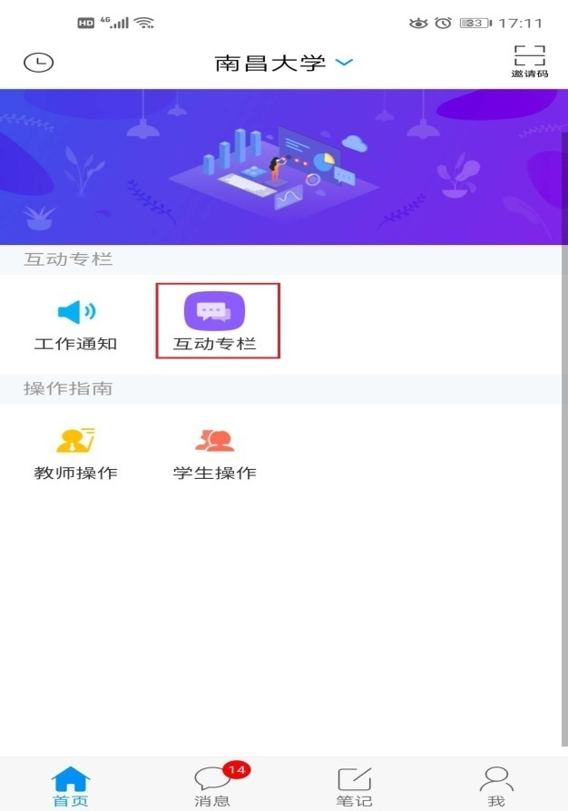

问题4：消息总是被吞，导致经常收不到任课老师发来的作业，不能及时上交作业 ？
解决办法：平台有时会出现网络拥堵的情况，尤其是网上学习高峰期，会有所延迟，软件商会加紧处理，同学也可以错峰学习，另外可以进入学习通——消息——收件箱查看作业通知消息或直接进入相应课程——任务查看作业。

问题5：我的课程进不去，提示操作错误，输入验证码没用，一直刷新验证码？
解决办法：在网络学习高峰期，平台会出现网络拥堵的情况，并处于起飞模式，用户将由系统自动分批次登录，由此可能导致部分师生被要求5分钟后再登录，属正常情况，建议同学避开高峰时段。

问题6：老师我补选的课怎么还没有显示？
解决办法：网络平台的课程与教务管理系统对接数据，通常当天退改选的课程要到第二天才会出现或消失，请同学耐心等待，稍后查看。

问题7：如何进行作业的学生互评？
解决办法：1、电脑端 进入课程→作业→待批作业→查看对应的作业→批阅→设置分数→保存
2、学习通 学习通→我→课程→进入相应课程→任务→作业/考试→互评作业→互评列表选择批阅
3、学生需自己主动点击进入相应的作业之后才会随机分配给他
4、学生互评完后，可以在互评时间截止前重新修改分数

